**3_4 Activación de DNS Server**

Realizamos la configuración básica del servidor HTTP

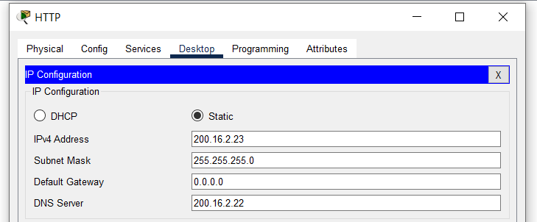

En la pestaña de Services dejamos habilitados los HTTP, debido a que será una página web.

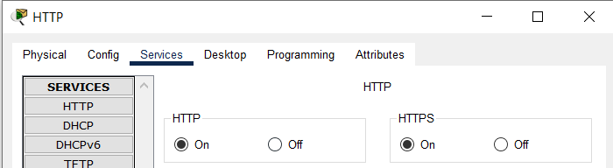

Los demás los deshabilitamos.

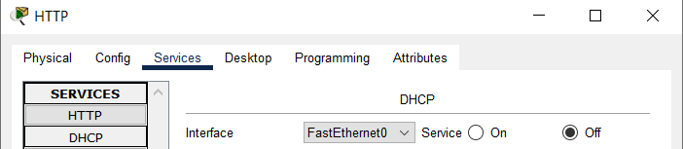

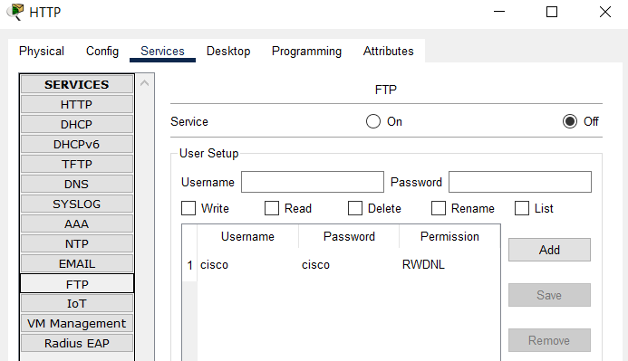

En el Servidor DNS también hacemos las siguientes configuraciones:

Deshabilitamos los demás servicios

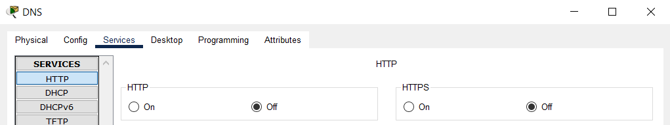

Configuramos dirección IP

Iniciamos generando el registro tipo A

Creamos el Name Server

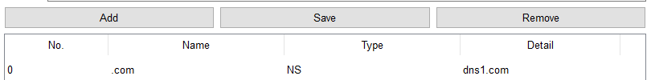

Configuramos la autoridad SOA

Se creó el CNAME



Ahora en el Server HTTP, en la pestaña de Desktop, agregamos la dirección IP del DNS Server

Se realizan las configuraciones de las estaciones, agregando la dirección del DNS

Mediante el Web Browser hacemos la prueba para packet.com

Comprobamos con el CNAME [www.packet.com](http://www.packet.com)

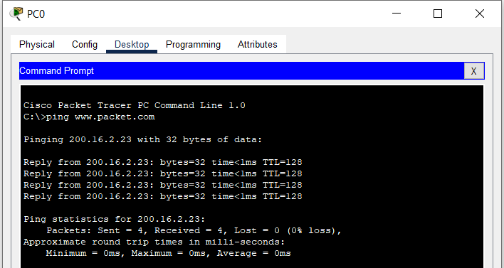

Revisar si nslookup está habilitado

